
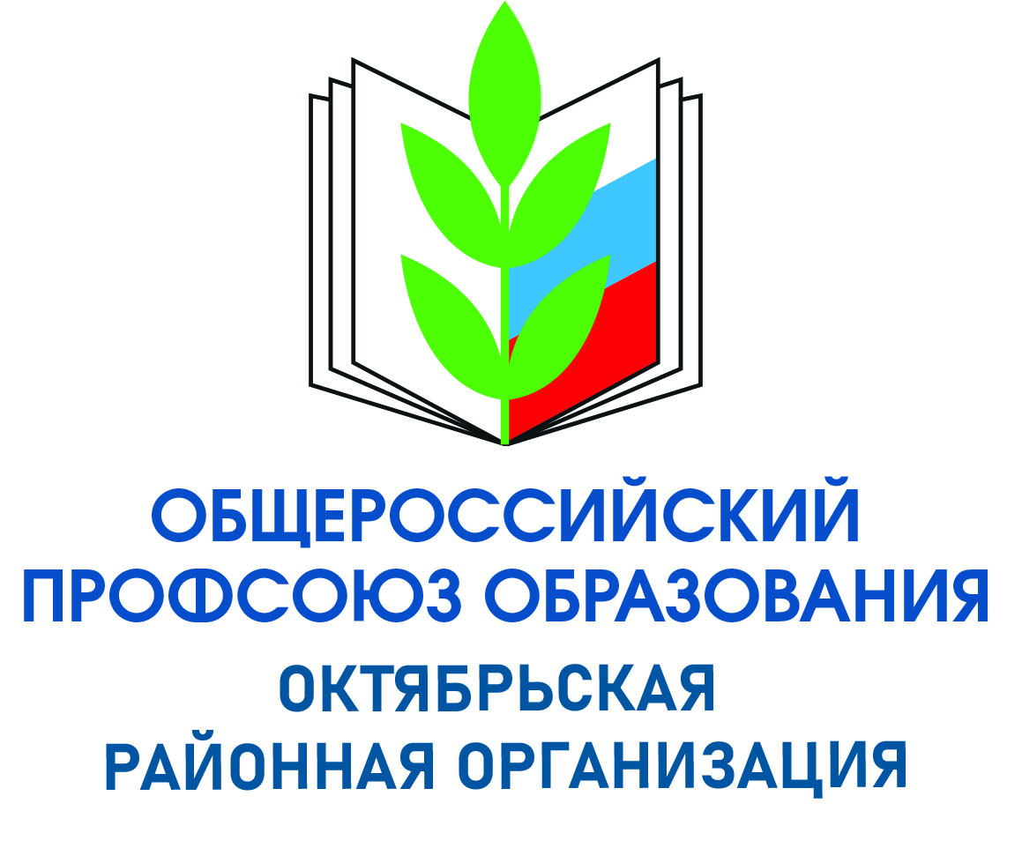
Октябрьский районный комитет
информирует

№ 1/2025
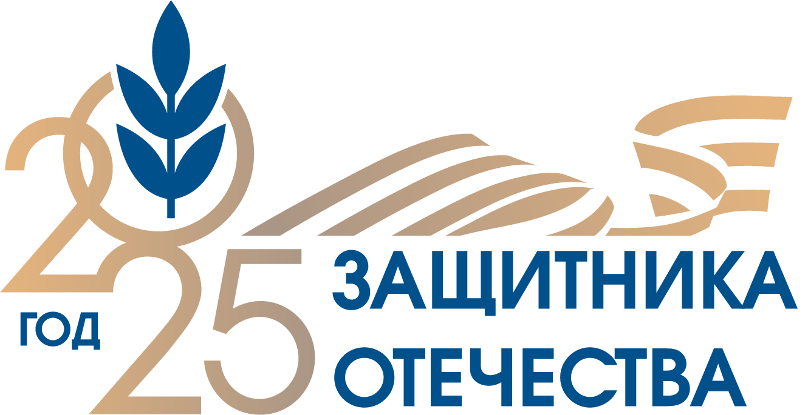
Издаётся с 2016 года
Выходит еженедельно по пятницам

